

2025学年第一学期练川实验学校作业公示
二年级 第（8）周
星期 | 学科 | 类型与形式 | 内容构成 | 作业  预计时长（分钟）
星  期  一 | 语文 | 口头 | 1.读《日月潭》课文  2.熟读本课生字和词语 | 10
星  期  一 | 数学 | 口头 | 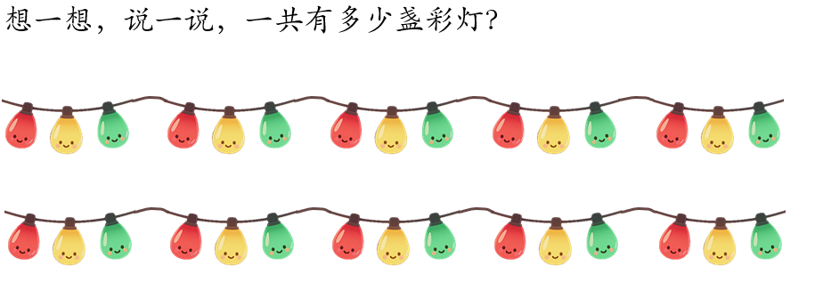 | 10
星  期  一 | 英语 | 口头 | 读书 P32-33 | 10
星  期  二 | 语文 | 口头 | 1预习《葡萄沟》  积累“五光十色”类似的词语 | 10
星  期  二 | 数学 | 口头 | 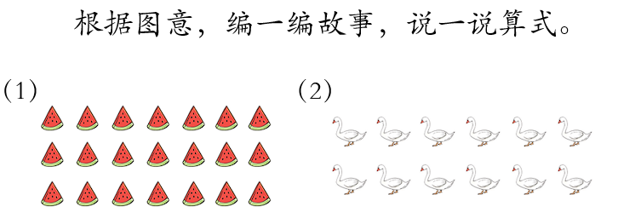 | 10
星  期  二 | 英语 | 口头 | 读书P34 | 10
星  期  三 | 语文 | 口头 | 1.预习《黄山奇石》  2. 读熟课文 | 10
星  期  三 | 数学 | / | 无 | /
星  期  三 | 英语 | / | 无 | /
星  期  四 | 语文 |  | - 书空《葡萄沟》生字  - 说一说葡萄沟有什么特点 | 10
星  期  四 | 数学 | 口头 | 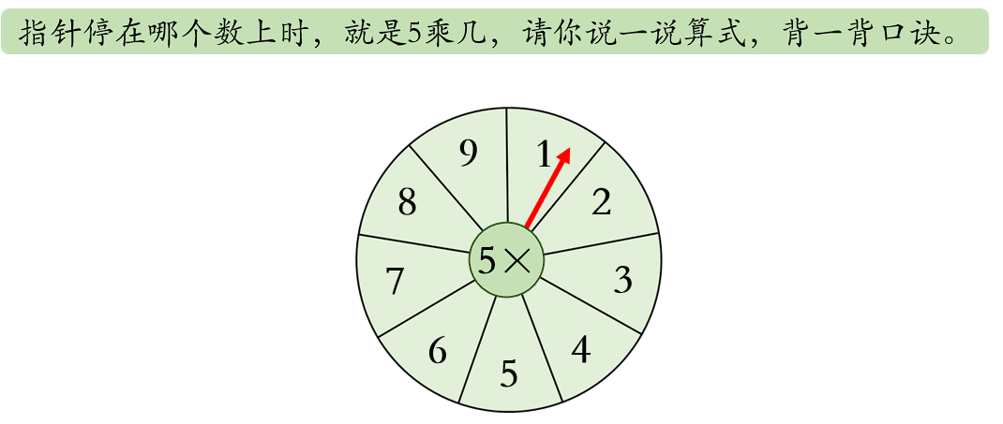 | 10
星  期  四 | 英语 | 口头 | 读书35-36 | 10
星  期  五 | 语文 | / | 无 | /
星  期  五 | 数学 | / | 无 | /
星  期  五 | 英语 | / | 无 | /

